央视网消息： “明知道熬夜伤身，却因为工作不得不挑灯夜战；明知道深夜进食容易胖，但肚子却不争气地咕咕叫……”这 或许是许多现代人的真实写照。近日，在央视体育频道的一档健康节目中，来自北京协和医院临床营养科的陈伟主任医师，就 针对这个“世纪难题”给出了一个科学又有趣的管理方案。他指出，对于那些因夜班、跨国会议等原因“不得不吃”的人群，与其痛 苦地忍饥挨饿，不如学会如何巧妙地“骗”过大脑，既能满足口腹之欲，又不会给体重管理带来负担。

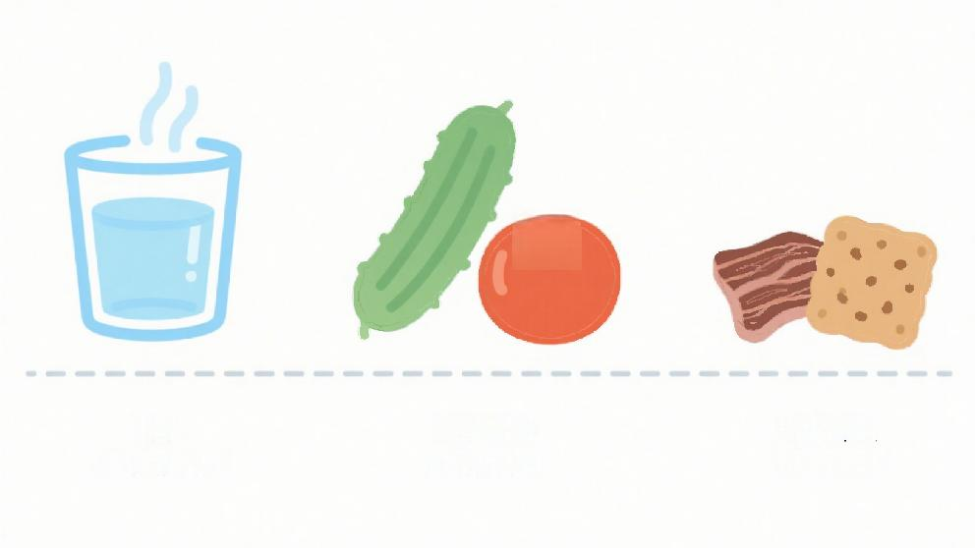
木

低卡蔬菜 占据胃容量
耐嚼零食 增加饱腹感
喝水
判断真假饥饿

为什么一到深夜，我们就特别“馋”?

在探讨“吃什么”之前，我们先要明白，深夜的饥饿感为何如此强烈。陈伟医生提到，这背后有“激素”的影响。科学研究表 明，睡眠不足或熬夜会扰乱我们体内两种关键激素的平衡：“饥饿素”(Ghrelin) 和“瘦素”(Leptin)。

· 饥饿素：由胃部分泌，能强烈刺激食欲。熬夜时，其分泌会增加，让我们感觉更饿。

·瘦素：由脂肪细胞分泌，作用是抑制食欲，告诉大脑“我饱了”。熬夜则会导致其水平下降。

一增一减之间，大脑接收到的信号就是：“快!我需要能量!我非常饿!”这种饥饿感往往不是生理性的真正能量匮乏，而 更多是源自大脑的“渴求”和习惯。因此，应对它的策略，关键就在于如何安抚我们的大脑。

协和医生的“三步饱腹法”,巧妙绕开热量陷阱

面对深夜来袭的饥饿感，陈伟医生给出了一个循序渐进的应对三部曲，核心思想就是“躲过大脑监控，骗过大脑的感觉”。

第一步：“投石问路”——先喝一杯温水

当饥饿感初现时，别急着冲向冰箱。先喝一杯200毫升左右的温水。这不仅能补充身体在熬夜时流失的水分，还能在一定 程度上占据胃部空间，产生轻微的饱腹感。很多时候，身体只是渴了，却被大脑误读为“饿了”。这一步可以帮你有效甄别是“真 饿”还是“假饿”。

第二步：“釜底抽薪”——优选低能量密度食物

如果喝水后饥饿感依旧，那就到了可以“动口”的时候。此时的选择至关重要。陈伟医生推荐的是低能量密度的食物，即体 积大、水分足、纤维多、但热量很低的食物。

推荐选择：

· 黄瓜、西红柿：正如视频中提到的，它们含水量高达90%以上，热量极低， 一根黄瓜(约200克)的热量仅为30千卡左 右，既能“充饥”,又能补充维生素。

·芹菜、彩椒：富含膳食纤维，需要更多咀嚼，可以延长进食时间。

· 清淡的菌菇汤：如一小碗紫菜蛋花汤或蘑菇清汤，暖胃的同时带来满足感，热量也容易控制。

这些食物能迅速填满你的胃，向大脑发送“饱了”的信号，而你实际摄入的热量却非常少。

第三步：“终极绝招”——高饱腹感的“耐嚼”零食

对于饥饿感特别顽固的朋友，如果吃了蔬菜还是觉得“嘴巴寂寞”,可以启动第三步。选择那些需要“充分咀嚼”、消化慢、饱 腹感强的食物。

推荐选择：

·低盐牛肉干/鸡胸肉干：正如医生所说，它们富含优质蛋白质，质地坚韧，你无法狼吞虎咽，必须“费劲地”慢慢嚼。这个 “费劲”的过程，恰恰给了大脑足够的时间来接收饱腹信号。根据《中国居民膳食指南(2022)》,成人每日食盐摄入量不宜超 过5克，因此务必选择“低盐”或“原味”的产品。

· 粗粮小饼干：选择无额外添加糖、富含膳食纤维的全麦或燕麦饼干。它们同样需要充分咀嚼，且升糖指数较低，不会引 起血糖剧烈波动。

· 一小把原味坚果：如杏仁、核桃(约10-15克),富含健康脂肪和蛋白质，饱腹感极强。

· 无糖酸奶或一个白煮蛋：优质蛋白质的绝佳来源，能稳定地提供能量和饱腹感。

这一步的精髓在于“慢”。通过延长咀嚼和进食时间，我们成功地“骗”过了急躁的大脑，让它在摄入少量食物后就感到心满意 足。

深夜饮食“黑名单”,这些食物请远离

有推荐就有“黑名单”。以下几类食物是深夜的“热量炸弹”和“睡眠杀手”,请务必避开：

· 高糖甜食：蛋糕、饼干、含糖饮料等，会导致血糖如过山车般急升骤降，不仅易囤积脂肪，还可能干扰睡眠。

· 油腻重口食物：炸鸡、薯片、烧烤、方便面等，脂肪含量高，难以消化，会加重肠胃负担，甚至引起反酸、影响睡眠质 量 。

· 含咖啡因和酒精的饮品：咖啡、浓茶、奶茶等会刺激神经系统，让你更难入睡；酒精看似助眠，实则会严重破坏深睡眠 结构。

结语

体重管理并非严苛的苦行，而是一门与身体、与大脑巧妙沟通的艺术。对于那些因生活节奏而不得不在深夜进食的人来 说，不必过分自责。记住陈伟医生的三步法：先喝水，再吃低卡蔬菜，最后选择耐嚼的高饱腹感零食。通过这些聪明的选择， 我们完全可以做到“少量吃，但是不会胖”,在满足口腹之欲的同时，轻松守护我们的健康与身材，实现生活与健康的和谐统
。

